Министерство образования и науки Российской Федерации
Санкт-Петербургский Политехнический Университет Петра Великого
—
Институт кибербезопасности и защиты информации

ЛАБОРАТОРНАЯ РАБОТА № 1

«Исправление проблемы «активное ожидание» в ОС Pintos»

по дисциплине «Операционные системы»

Выполнил
студент гр.5151001/40001 Антонов Г. Е.
<подпись>

Асс. преподавателя Гавва Г.Д.
<подпись>

Санкт-Петербург
2026

1. Цель работы
Изучение системы управления процессами, а также механизма работы системного таймера в ОС Pintos, анализ его недостатков и модификация его алгоритма.
2. Постановка задачи
Необходимо разобраться в том, как работает системный таймер в ОС Pintos, почему необходимо исправить проблему «активное ожидание», как это сделать. Провести итоговые тесты и сделать вывод.
3. Теоретические исследования
Для начала поймем, как работает системный таймер. Для этого сделаем таблицу функций системного таймера.
timer_init(void) | Настраивает таймер на прерывание TIMER_FREQ раз в секунду и регистрирует соответствующее прерывание. | -
timer_calibrate(void) | Калибрует loops_per_tick, используемый для реализации кратких задержек. | -
timer_ticks(void) | Возвращает количество тиков таймера с момента загрузки ОС. | -
timer_elapsed(int64_t then) | Возвращает число тиков таймера, прошедших с THEN. | then — значение ticks в прошлом
timer_sleep(int64_t ticks) | Спит заданное количество тиков таймера. Прерывания должны быть включены. | ticks — сколько тиков спать
timer_msleep(int64_t milliseconds) | Спит заданное количество миллисекунд. Прерывания должны быть включены. (Основывается на функции timer_sleep) | Сколько миллисекунд спать
timer_usleep(int64_t microseconds) | Спит заданное количество микросекунд. Прерывания должны быть включены. (Основывается на функции timer_sleep) | Сколько микросекунд спать
timer_nsleep(int64_t nanoseconds) | Спит заданное количество наносекунд. Прерывания должны быть включены. (Основывается на функции timer_sleep) | Сколько наносекунд спать
timer_mdelay(int64_t milliseconds) | Ожидание заданное количество миллисекунд. Прерывания должны быть выключены. (Основывается на функции busy_wait) | Сколько миллисекунд ожидать
timer_udelay(int64_t microseconds) | Ожидание заданное количество микросекунд. Прерывания должны быть выключены. (Основывается на функции busy_wait) | Сколько микросекунд ожидать
timer_ndelay(int64_t nanoseconds) | Ожидание заданное количество наносекунд. Прерывания должны быть выключены. (Основывается на функции busy_wait) | Сколько наносекунд ожидать
timer_print_stats(void) | Печать функции timer_ticks | -
timer_interrupt (struct intr_frame *args UNUSED) | Обработчик прерывания таймера. Инкрементирует количество тиков, вызывает функцию подсчёта статистики потоков и вызова планировщика thread_ticks(). | Указатель на фрейм прерываний, не используется в функции
too_many_loops (unsigned loops) | Определяет, займёт ли выполнение loops итераций цикла времени больше, чем один тик. Если да – возвращает истину, в противном случае – ложь. | Число итераций
busy_wait (int64_t loops) | Реализует активное ожидание путём выполнения цикла while (loops-- > 0 | Число иттераций
real_time_sleep (int64_t num, int32_t denom) | Приостанавливает выполнение потока на num/denom секунд. Если число num/denom соответствует менее одному тику, вместо приостановки выполняется задержка | Дробь секунд, что не использовать float/double в ядре, так как занимают много памяти
real_time_delay (int64_t num, int32_t denom) | Задерживает выполнение потока на num/denom секунд, используя активное ожидание | Дробь секунд, что не использовать float/double в ядре, так как занимают много памяти
Таблица 1. Функции и их предназначение в timer.c
Теперь разберемся, что такое активное ожидание. Активное ожидание – это метод, при котором происходит периодический опрос состояния системы. То есть, спящий процесс будет опрашиваться «не пора ли ему проснуться?» системой, вне зависимости пришло на самом деле это время или нет. Составим блок схему, как работает системный таймер.

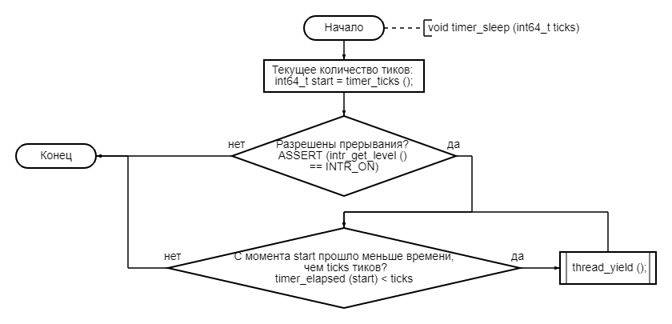
Рисунок 1. Блок-схема работы системного таймера.
При анализе данного алгоритма стало понятно, что при выполнении функции timer_sleep() используется «активное ожидание», а именно цикл while(), который постоянно проверяет условие и вызывает функцию thread_yield. Эта функция осуществляет перевод текущего потока в состояние готовности.
Как работают активные прерывания: чтобы внести какие-либо изменения в массив, нужно выключить прерывания, потому что иначе, может произойти ситуация, когда с двух мест изменяется массив, то есть в timer_sleep мы вносим процесс и его время и одновременно происходит вычитание тиков в таймере. Поэтому, временно отключаем прерывания. После того как внесли, нужно их включить, чтобы таймер работал нормально и мог вносить изменения в массив. Ломаться программа может как раз таки из-за того, что изменяется массив с двух сторон одновременно.

4. Описание решения

Цель исправления
Нужно сделать так, чтобы поток по-настоящему засыпал на заданное количество ticks и не участвовал в планировании до тех пор, пока время его сна не истечет.
Стратегия решения
Мы будем использовать механизм блокировки потоков. Вместо цикла, мы переведем поток в состояние THREAD_BLOCKED и "разбудим" его позже, с помощью прерывания таймера.
Для этого нам понадобится:
Массив для хранения очереди спящих потоков struct thread* slthreads[128];
Функция добавления потоков в массив сразу в порядке очереди static void add_thread(struct thread* t, int64_t good_morning). Эта функция просто пробегает по всему массиву и вставляет потоки по возрастанию пробуждения. Для этого добавили новое поле в структуру потока, отвечающее за время пробуждения int64_t wakeup, оно рассчитывается в timer_sleep() как текущее время+на которое засыпаем.
Изменение функции timer_sleep(): она должна блокировать поток, а не крутиться в цикле. Функция подсчитывает время пробуждения, добавляет поток в список спящих и блокирует.
Изменение обработчика прерывания таймера: он должен проверять, не подошло ли время для пробуждения какого-нибудь спящего потока. Если время какого-то потока подошло к пробуждению, то поток пробуждается. Проверка и пробуждение происходит в бесконечном цикле, т. к. могут быть потоки с одинаковым временем пробуждения. Затем если больше потоков, которые должны проснуться нет, то вызывается thread_tick для решения нужно ли переключить процесс.

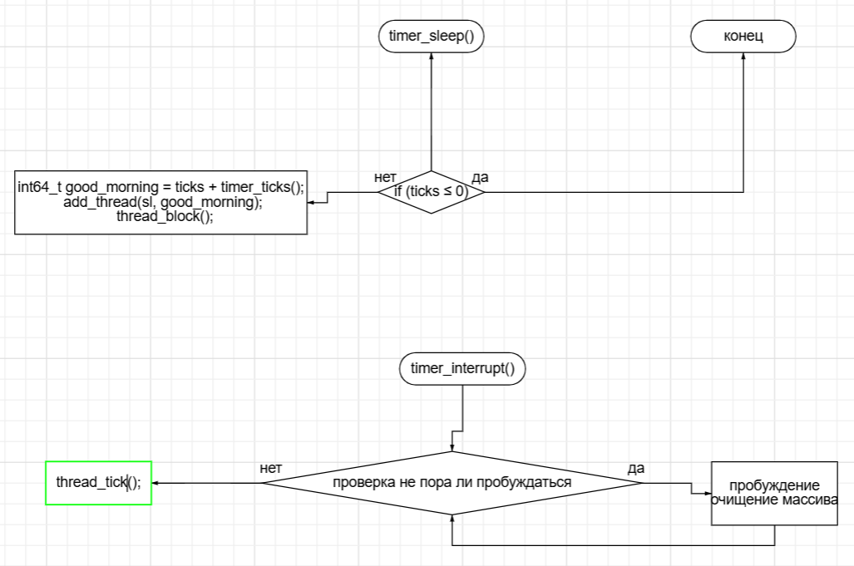
Рисунок 2. Блок-схема работы системного таймера после исправлениия.

Для тестирования разработанного алгоритма была собрана операционная система Pintos и выполнены встроенные данной системой тесты.
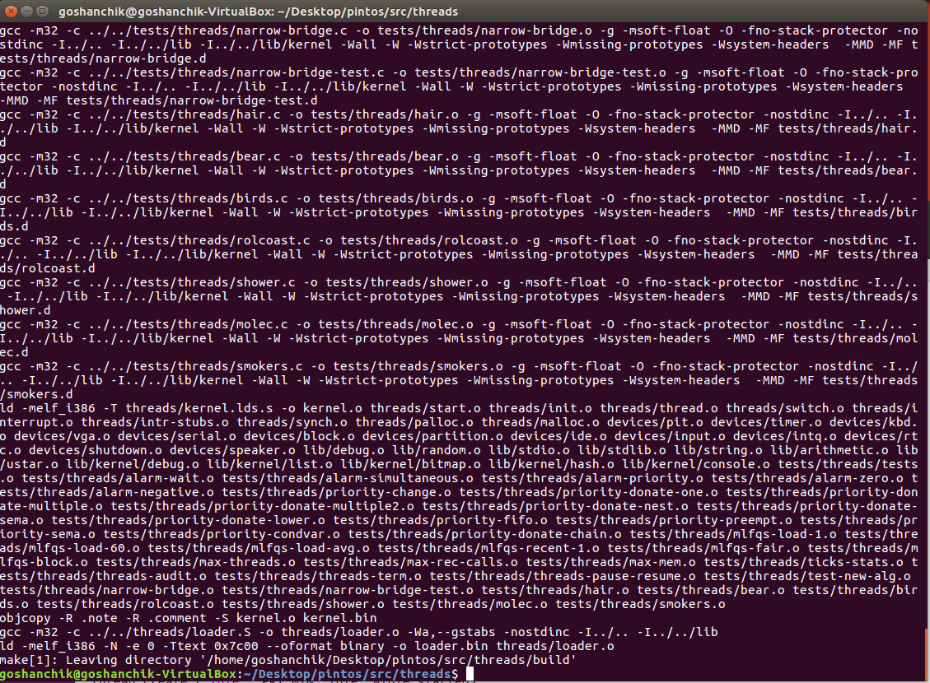
Рисунок 3. Сборка системы pintos.
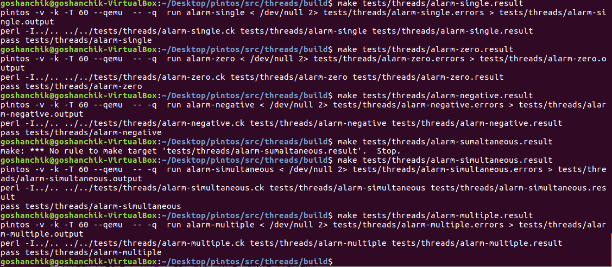
Рисунок 4. Успешное тестирование таймера.

Выполнение индивидуальных заданий
Требовалось реализовать тест mex-rec-calls, который проверяет то сколько рекурсивных вызовов может сделать поток пока его стек не опустится до его структуры и не повредит её, вызвав kernel panic.
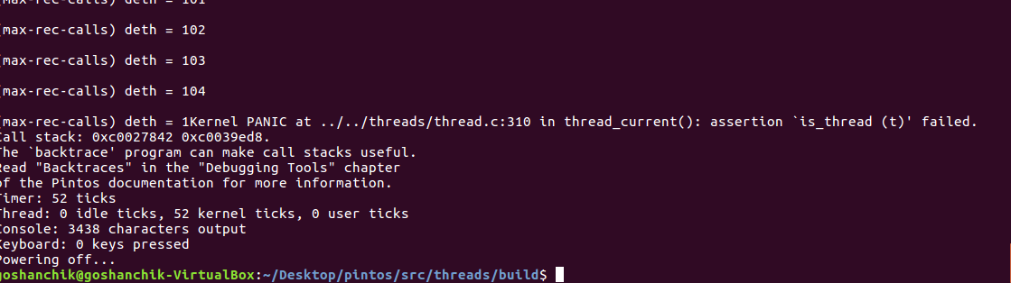
Рисунок 5. Тест max-rec-calls.
Получилось 104 вызова, теперь проверим, что будет если поменять размер массива имени потока с 16 на 256. Вызовов должно стать меньше, т. к. структура потока теперь занимает больше памяти в странице и соответственно стек дойдёт до неё быстрее.
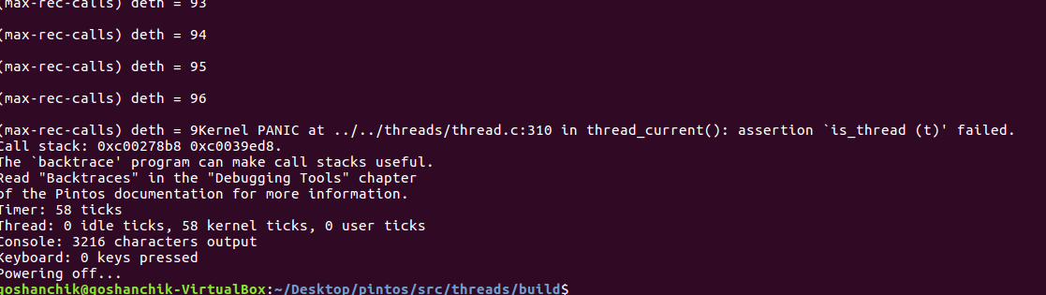
Рисунок 6. Тест max-rec-calls с name[256].
Во втором индивидуальном задании требовалось реализовать тест thread-pause-resume. Нужно было создать функции приостановки потока и его возобновления. То есть мы переводим поток в состояние BLOCKED до того момента пока не вызовем его возобновление. Тест должен создать два потока, которые распечатывают свои имена, один из которых мы будем приостанавливать.
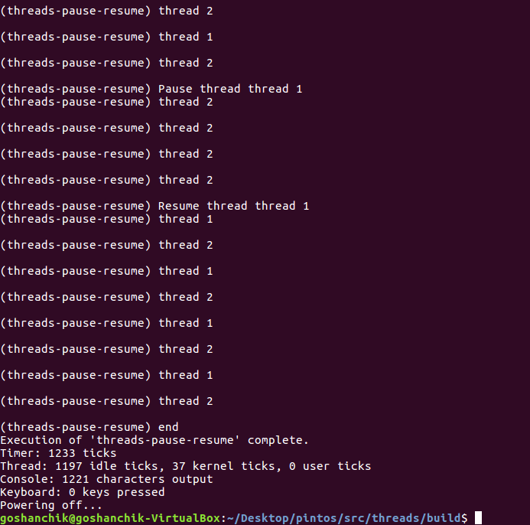
Рисунок 6. Тест thread-resume-pause.

5. Выводы
Изучили работу системного таймера в ОС Pintos. Познакомились с его функциями, структурой потоков. Модифицировали алгоритм таймера так, чтобы избежать активного ожидания и пробуждать поток ровно по истечению времени сна.

5. Приложения
Приложение А:
#include "devices/timer.h"
#include <debug.h>
#include <inttypes.h>
#include <round.h>
#include <stdio.h>
#include "devices/pit.h"
#include "threads/interrupt.h"
#include "threads/synch.h"
#include "threads/thread.h"

/* Аппаратные детали таймерного чипа 8254 см. в [8254]. */

#if TIMER_FREQ < 19
#error 8254 timer requires TIMER_FREQ >= 19
#endif
#if TIMER_FREQ > 1000
#error TIMER_FREQ <= 1000 recommended
#endif

/* Количество тиков таймера с момента загрузки ОС. */
static int64_t ticks;

/* Количество циклов на один тик таймера.
Инициализируется timer_calibrate(). */
static unsigned loops_per_tick;

static intr_handler_func timer_interrupt;
static bool too_many_loops(unsigned loops);
static void busy_wait(int64_t loops);
static void real_time_sleep(int64_t num, int32_t denom);
static void real_time_delay(int64_t num, int32_t denom);

static void add_thread(struct thread* t, int64_t good_morning);
static struct thread* slthreads[128];
static int sltk = 0;

/* Настраивает таймер на прерывание TIMER_FREQ раз в секунду
и регистрирует соответствующее прерывание. */
void
timer_init(void)
{
pit_configure_channel(0, 2, TIMER_FREQ);
intr_register_ext(0x20, timer_interrupt, "8254 Timer");
}

static void add_thread(struct thread* t, int64_t good_morning)
{
int i = sltk;

ASSERT(sltk < 128);

while (i > 0 && slthreads[i - 1]->wakeup > good_morning) {
slthreads[i] = slthreads[i - 1];
i--;
}
slthreads[i] = t;
sltk++;
}

/* Калибрует loops_per_tick, используемый для реализации коротких задержек. */
void
timer_calibrate(void)
{
unsigned high_bit, test_bit;

ASSERT(intr_get_level() == INTR_ON);
printf("Calibrating timer... ");

/* Приближаем loops_per_tick как наибольшую степень двойки,
все еще меньшую одного тика таймера. */
loops_per_tick = 1u << 10;
while (!too_many_loops(loops_per_tick << 1))
{
loops_per_tick <<= 1;
ASSERT(loops_per_tick != 0);
}

/* Уточняем следующие 8 бит loops_per_tick. */
high_bit = loops_per_tick;
for (test_bit = high_bit >> 1; test_bit != high_bit >> 10; test_bit >>= 1)
if (!too_many_loops(high_bit | test_bit))
loops_per_tick |= test_bit;

printf("%'"PRIu64" loops/s.\n", (uint64_t)loops_per_tick * TIMER_FREQ);
}

/* Возвращает количество тиков таймера с момента загрузки ОС. */
int64_t
timer_ticks(void)
{
enum intr_level old_level = intr_disable();
int64_t t = ticks;
intr_set_level(old_level);
return t;
}

/* Возвращает количество тиков таймера, прошедших с момента THEN,
которое должно быть значением, ранее возвращенным timer_ticks(). */
int64_t
timer_elapsed(int64_t then)
{
return timer_ticks() - then;
}

/* Спит приблизительно TICKS тиков таймера. Прерывания должны быть включены. */
void
timer_sleep(int64_t ticks)
{
if (ticks <= 0) return;
struct thread* sl = thread_current();
int64_t good_morning = ticks + timer_ticks();
sl->wakeup = good_morning;
enum intr_level old_level = intr_disable();
add_thread(sl, good_morning);
thread_block();
intr_set_level(old_level);
}

/* Спит приблизительно MS миллисекунд. Прерывания должны быть включены. */
void
timer_msleep(int64_t ms)
{
real_time_sleep(ms, 1000);
}

/* Спит приблизительно US микросекунд. Прерывания должны быть включены. */
void
timer_usleep(int64_t us)
{
real_time_sleep(us, 1000 * 1000);
}

/* Спит приблизительно NS наносекунд. Прерывания должны быть включены. */
void
timer_nsleep(int64_t ns)
{
real_time_sleep(ns, 1000 * 1000 * 1000);
}

/* Активное ожидание приблизительно MS миллисекунд. Прерывания могут быть отключены.

Активное ожидание тратит циклы CPU, и активное ожидание с отключенными прерываниями
на интервал между тиками таймера или дольше приведет к потере тиков таймера.
Поэтому используйте timer_msleep(), если прерывания включены. */
void
timer_mdelay(int64_t ms)
{
real_time_delay(ms, 1000);
}

/* Спит приблизительно US микросекунд. Прерывания могут быть отключены.

Активное ожидание тратит циклы CPU, и активное ожидание с отключенными прерываниями
на интервал между тиками таймера или дольше приведет к потере тиков таймера.
Поэтому используйте timer_usleep(), если прерывания включены. */
void
timer_udelay(int64_t us)
{
real_time_delay(us, 1000 * 1000);
}

/* Приостанавливает выполнение приблизительно на NS наносекунд. Прерывания могут быть отключены.

Активное ожидание тратит циклы CPU, и активное ожидание с отключенными прерываниями
на интервал между тиками таймера или дольше приведет к потере тиков таймера.
Поэтому используйте timer_nsleep(), если прерывания включены.*/
void
timer_ndelay(int64_t ns)
{
real_time_delay(ns, 1000 * 1000 * 1000);
}

/* Выводит статистику таймера. */
void
timer_print_stats(void)
{
printf("Timer: %"PRId64" ticks\n", timer_ticks());
}

/* Обработчик прерывания таймера. */
static void
timer_interrupt(struct intr_frame* args UNUSED)
{
ticks++;
while (sltk > 0 && slthreads[0]->wakeup <= ticks) {
struct thread* wake_thread = slthreads[0];
for (int i = 0; i < sltk - 1; i++) {
slthreads[i] = slthreads[i + 1];
}
sltk--;
slthreads[sltk] = NULL;
thread_unblock(wake_thread);
}
thread_tick();
}

/* Возвращает true, если LOOPS итераций ожидают больше одного тика таймера,
иначе false. */
static bool
too_many_loops(unsigned loops)
{
/* Ждем тик таймера. */
int64_t start = ticks;
while (ticks == start)
barrier();

/* Выполняем LOOPS циклов. */
start = ticks;
busy_wait(loops);

/* Если счетчик тиков изменился, мы итерировали слишком долго. */
barrier();
return start != ticks;
}

/* Итерирует простой цикл LOOPS раз для реализации коротких задержек.

Помечено NO_INLINE, потому что выравнивание кода может значительно влиять на время,
так что если эта функция была встроена по-разному в разных местах,
результаты было бы сложно предсказать. */
static void NO_INLINE
busy_wait(int64_t loops)
{
while (loops-- > 0)
barrier();
}

/* Спит приблизительно NUM/DENOM секунд. */
static void
real_time_sleep(int64_t num, int32_t denom)
{
/* Преобразуем NUM/DENOM секунд в тики таймера, округляя вниз.

(NUM / DENOM) с
---------------------- = NUM * TIMER_FREQ / DENOM тиков.
1 с / TIMER_FREQ тиков
*/
int64_t ticks = num * TIMER_FREQ / denom;

ASSERT(intr_get_level() == INTR_ON);
if (ticks > 0)
{
/* Мы ждем как минимум один полный тик таймера. Используем
timer_sleep(), потому что он уступит CPU другим процессам. */
timer_sleep(ticks);
}
else
{
/* В противном случае используем цикл активного ожидания для более точного
суб-тикового тайминга. */
real_time_delay(num, denom);
}
}

/* Активное ожидание приблизительно NUM/DENOM секунд. */
static void
real_time_delay(int64_t num, int32_t denom)
{
/* Уменьшаем числитель и знаменатель в 1000 раз, чтобы избежать
возможности переполнения. */
ASSERT(denom % 1000 == 0);
busy_wait(loops_per_tick * num / 1000 * TIMER_FREQ / (denom / 1000));
}

Приложение Б
#include "threads/thread.h"
#include <debug.h>
#include <stddef.h>
#include <random.h>
#include <stdio.h>
#include <string.h>
#include "threads/flags.h"
#include "threads/interrupt.h"
#include "threads/intr-stubs.h"
#include "threads/palloc.h"
#include "threads/switch.h"
#include "threads/synch.h"
#include "threads/vaddr.h"
#ifdef USERPROG
#include "userprog/process.h"
#endif

/* Random value for struct thread's `magic' member.
Used to detect stack overflow. See the big comment at the top
of thread.h for details. */
#define THREAD_MAGIC 0xcd6abf4b

/* List of processes in THREAD_READY state, that is, processes
that are ready to run but not actually running. */
static struct list ready_list;

/* List of all processes. Processes are added to this list
when they are first scheduled and removed when they exit. */
static struct list all_list;

/* Idle thread. */
static struct thread* idle_thread;

/* Initial thread, the thread running init.c:main(). */
static struct thread* initial_thread;

/* Lock used by allocate_tid(). */
static struct lock tid_lock;

/* Stack frame for kernel_thread(). */
struct kernel_thread_frame
{
void* eip; /* Return address. */
thread_func* function; /* Function to call. */
void* aux; /* Auxiliary data for function. */
};

/* Statistics. */
static long long idle_ticks; /* # of timer ticks spent idle. */
static long long kernel_ticks; /* # of timer ticks in kernel threads. */
static long long user_ticks; /* # of timer ticks in user programs. */

/* Scheduling. */
#define TIME_SLICE 4 /* # of timer ticks to give each thread. */
static unsigned thread_ticks; /* # of timer ticks since last yield. */

/* If false (default), use round-robin scheduler.
If true, use multi-level feedback queue scheduler.
Controlled by kernel command-line option "-o mlfqs". */
bool thread_mlfqs;

static void kernel_thread(thread_func*, void* aux);

static void idle(void* aux UNUSED);
static struct thread* running_thread(void);
static struct thread* next_thread_to_run(void);
static void init_thread(struct thread*, const char* name, int priority);
static bool is_thread(struct thread*) UNUSED;
static void* alloc_frame(struct thread*, size_t size);
static void schedule(void);
void thread_schedule_tail(struct thread* prev);
static tid_t allocate_tid(void);
struct thread* thread_current(void);

/* Initializes the threading system by transforming the code
that's currently running into a thread. This can't work in
general and it is possible in this case only because loader.S
was careful to put the bottom of the stack at a page boundary.

Also initializes the run queue and the tid lock.

After calling this function, be sure to initialize the page
allocator before trying to create any threads with
thread_create().

It is not safe to call thread_current() until this function
finishes. */
void
thread_init(void)
{
ASSERT(intr_get_level() == INTR_OFF);

lock_init(&tid_lock);
list_init(&ready_list);
list_init(&all_list);

/* Set up a thread structure for the running thread. */
initial_thread = running_thread();
init_thread(initial_thread, "main", PRI_DEFAULT);
initial_thread->status = THREAD_RUNNING;
initial_thread->tid = allocate_tid();
}

/* Starts preemptive thread scheduling by enabling interrupts.
Also creates the idle thread. */
void
thread_start(void)
{
/* Create the idle thread. */
struct semaphore idle_started;
sema_init(&idle_started, 0);
thread_create("idle", PRI_MIN, idle, &idle_started);

/* Start preemptive thread scheduling. */
intr_enable();

/* Wait for the idle thread to initialize idle_thread. */
sema_down(&idle_started);
}

/* Called by the timer interrupt handler at each timer tick.
Thus, this function runs in an external interrupt context. */
void
thread_tick(void)
{
struct thread* t = thread_current();

/* Update statistics. */
if (t == idle_thread)
idle_ticks++;
#ifdef USERPROG
else if (t->pagedir != NULL)
user_ticks++;
#endif
else
kernel_ticks++;

/* Enforce preemption. */
if (++thread_ticks >= TIME_SLICE)
intr_yield_on_return();
}

/* Prints thread statistics. */
void
thread_print_stats(void)
{
printf("Thread: %lld idle ticks, %lld kernel ticks, %lld user ticks\n",
idle_ticks, kernel_ticks, user_ticks);
}

/* Creates a new kernel thread named NAME with the given initial
PRIORITY, which executes FUNCTION passing AUX as the argument,
and adds it to the ready queue. Returns the thread identifier
for the new thread, or TID_ERROR if creation fails.

If thread_start() has been called, then the new thread may be
scheduled before thread_create() returns. It could even exit
before thread_create() returns. Contrariwise, the original
thread may run for any amount of time before the new thread is
scheduled. Use a semaphore or some other form of
synchronization if you need to ensure ordering.

The code provided sets the new thread's `priority' member to
PRIORITY, but no actual priority scheduling is implemented.
Priority scheduling is the goal of Problem 1-3. */
tid_t
thread_create(const char* name, int priority,
thread_func* function, void* aux)
{
struct thread* t;
struct kernel_thread_frame* kf;
struct switch_entry_frame* ef;
struct switch_threads_frame* sf;
tid_t tid;
enum intr_level old_level;

ASSERT(function != NULL);

/* Allocate thread. */
t = palloc_get_page(PAL_ZERO);
if (t == NULL)
return TID_ERROR;

/* Initialize thread. */
init_thread(t, name, priority);
tid = t->tid = allocate_tid();

/* Prepare thread for first run by initializing its stack.
Do this atomically so intermediate values for the 'stack'
member cannot be observed. */
old_level = intr_disable();

/* Stack frame for kernel_thread(). */
kf = alloc_frame(t, sizeof * kf);
kf->eip = NULL;
kf->function = function;
kf->aux = aux;

/* Stack frame for switch_entry(). */
ef = alloc_frame(t, sizeof * ef);
ef->eip = (void (*) (void)) kernel_thread;

/* Stack frame for switch_threads(). */
sf = alloc_frame(t, sizeof * sf);
sf->eip = switch_entry;
sf->ebp = 0;

intr_set_level(old_level);

/* Add to run queue. */
thread_unblock(t);

return tid;
}

/* Puts the current thread to sleep. It will not be scheduled
again until awoken by thread_unblock().

This function must be called with interrupts turned off. It
is usually a better idea to use one of the synchronization
primitives in synch.h. */
void
thread_block(void)
{
ASSERT(!intr_context());
ASSERT(intr_get_level() == INTR_OFF);

thread_current()->status = THREAD_BLOCKED;
schedule();
}

/* Transitions a blocked thread T to the ready-to-run state.
This is an error if T is not blocked. (Use thread_yield() to
make the running thread ready.)

This function does not preempt the running thread. This can
be important: if the caller had disabled interrupts itself,
it may expect that it can atomically unblock a thread and
update other data. */
void
thread_unblock(struct thread* t)
{
enum intr_level old_level;

ASSERT(is_thread(t));

old_level = intr_disable();
ASSERT(t->status == THREAD_BLOCKED);
list_push_back(&ready_list, &t->elem);
t->status = THREAD_READY;
intr_set_level(old_level);
}

static struct thread* get_thread(tid_t tid) {
struct list_elem* e;

for (e = list_begin(&all_list); e != list_end(&all_list); e = list_next(e)) {
struct thread* t = list_entry(e, struct thread, allelem);
if (t->tid == tid) return t;
}
return NULL;

}

void thread_pause(tid_t t) {
enum intr_level old = intr_disable();
struct thread* th = get_thread(t);
if (th != NULL && th != thread_current()) {
th->pause = true;
if (th->status == THREAD_READY) {
th->status = THREAD_BLOCKED;
list_remove(&th->elem);
}
}
intr_set_level(old);
}

void thread_resume(tid_t t) {
enum intr_level old = intr_disable();
struct thread* th = get_thread(t);
if (th != NULL && th->pause) {
th->pause = false;
if (th->status == THREAD_BLOCKED) {
thread_unblock(th);
}
}
intr_set_level(old);
}

/* Returns the name of the running thread. */
const char*
thread_name(void)
{
return thread_current()->name;
}

/* Returns the running thread.
This is running_thread() plus a couple of sanity checks.
See the big comment at the top of thread.h for details. */
struct thread*
thread_current(void)
{
struct thread* t = running_thread();

/* Make sure T is really a thread.
If either of these assertions fire, then your thread may
have overflowed its stack. Each thread has less than 4 kB
of stack, so a few big automatic arrays or moderate
recursion can cause stack overflow. */
ASSERT(is_thread(t));
ASSERT(t->status == THREAD_RUNNING);

return t;
}

/* Returns the running thread's tid. */
tid_t
thread_tid(void)
{
return thread_current()->tid;
}

/* Deschedules the current thread and destroys it. Never
returns to the caller. */
void
thread_exit(void)
{
ASSERT(!intr_context());

#ifdef USERPROG
process_exit();
#endif

/* Remove thread from all threads list, set our status to dying,
and schedule another process. That process will destroy us
when it calls thread_schedule_tail(). */
intr_disable();
list_remove(&thread_current()->allelem);
thread_current()->status = THREAD_DYING;
schedule();
NOT_REACHED();
}

/* Yields the CPU. The current thread is not put to sleep and
may be scheduled again immediately at the scheduler's whim. */
void
thread_yield(void)
{
struct thread* cur = thread_current();
enum intr_level old_level;

ASSERT(!intr_context());

old_level = intr_disable();
if (cur != idle_thread)
list_push_back(&ready_list, &cur->elem);
cur->status = THREAD_READY;
schedule();
intr_set_level(old_level);
}

/* Invoke function 'func' on all threads, passing along 'aux'.
This function must be called with interrupts off. */
void
thread_foreach(thread_action_func* func, void* aux)
{
struct list_elem* e;

ASSERT(intr_get_level() == INTR_OFF);

for (e = list_begin(&all_list); e != list_end(&all_list);
e = list_next(e))
{
struct thread* t = list_entry(e, struct thread, allelem);
func(t, aux);
}
}

/* Sets the current thread's priority to NEW_PRIORITY. */
void
thread_set_priority(int new_priority)
{
thread_current()->priority = new_priority;
}

/* Returns the current thread's priority. */
int
thread_get_priority(void)
{
return thread_current()->priority;
}

/* Sets the current thread's nice value to NICE. */
void
thread_set_nice(int nice UNUSED)
{
/* Not yet implemented. */
}

/* Returns the current thread's nice value. */
int
thread_get_nice(void)
{
/* Not yet implemented. */
return 0;
}

/* Returns 100 times the system load average. */
int
thread_get_load_avg(void)
{
/* Not yet implemented. */
return 0;
}

/* Returns 100 times the current thread's recent_cpu value. */
int
thread_get_recent_cpu(void)
{
/* Not yet implemented. */
return 0;
}

/* Idle thread. Executes when no other thread is ready to run.

The idle thread is initially put on the ready list by
thread_start(). It will be scheduled once initially, at which
point it initializes idle_thread, "up"s the semaphore passed
to it to enable thread_start() to continue, and immediately
blocks. After that, the idle thread never appears in the
ready list. It is returned by next_thread_to_run() as a
special case when the ready list is empty. */
static void
idle(void* idle_started_ UNUSED)
{
struct semaphore* idle_started = idle_started_;
idle_thread = thread_current();
sema_up(idle_started);

for (;;)
{
/* Let someone else run. */
intr_disable();
thread_block();

/* Re-enable interrupts and wait for the next one.

The `sti' instruction disables interrupts until the
completion of the next instruction, so these two
instructions are executed atomically. This atomicity is
important; otherwise, an interrupt could be handled
between re-enabling interrupts and waiting for the next
one to occur, wasting as much as one clock tick worth of
time.

See [IA32-v2a] "HLT", [IA32-v2b] "STI", and [IA32-v3a]
7.11.1 "HLT Instruction". */
asm volatile ("sti; hlt" : : : "memory");
}
}

/* Function used as the basis for a kernel thread. */
static void
kernel_thread(thread_func* function, void* aux)
{
ASSERT(function != NULL);

intr_enable(); /* The scheduler runs with interrupts off. */
function(aux); /* Execute the thread function. */
thread_exit(); /* If function() returns, kill the thread. */
}

/* Returns the running thread. */
struct thread*
running_thread(void)
{
uint32_t* esp;

/* Copy the CPU's stack pointer into `esp', and then round that
down to the start of a page. Because `struct thread' is
always at the beginning of a page and the stack pointer is
somewhere in the middle, this locates the curent thread. */
asm("mov %%esp, %0" : "=g" (esp));
return pg_round_down(esp);
}

/* Returns true if T appears to point to a valid thread. */
static bool
is_thread(struct thread* t)
{
return t != NULL && t->magic == THREAD_MAGIC;
}

/* Does basic initialization of T as a blocked thread named
NAME. */
static void
init_thread(struct thread* t, const char* name, int priority)
{
ASSERT(t != NULL);
ASSERT(PRI_MIN <= priority && priority <= PRI_MAX);
ASSERT(name != NULL);

memset(t, 0, sizeof * t);
t->status = THREAD_BLOCKED;
strlcpy(t->name, name, sizeof t->name);
t->stack = (uint8_t*)t + PGSIZE;
t->priority = priority;
t->magic = THREAD_MAGIC;
list_push_back(&all_list, &t->allelem);
}

/* Allocates a SIZE-byte frame at the top of thread T's stack and
returns a pointer to the frame's base. */
static void*
alloc_frame(struct thread* t, size_t size)
{
/* Stack data is always allocated in word-size units. */
ASSERT(is_thread(t));
ASSERT(size % sizeof(uint32_t) == 0);

t->stack -= size;
return t->stack;
}

/* Chooses and returns the next thread to be scheduled. Should
return a thread from the run queue, unless the run queue is
empty. (If the running thread can continue running, then it
will be in the run queue.) If the run queue is empty, return
idle_thread. */
static struct thread*
next_thread_to_run(void)
{
if (list_empty(&ready_list))
return idle_thread;
else
return list_entry(list_pop_front(&ready_list), struct thread, elem);
}

/* Completes a thread switch by activating the new thread's page
tables, and, if the previous thread is dying, destroying it.

At this function's invocation, we just switched from thread
PREV, the new thread is already running, and interrupts are
still disabled. This function is normally invoked by
thread_schedule() as its final action before returning, but
the first time a thread is scheduled it is called by
switch_entry() (see switch.S).

It's not safe to call printf() until the thread switch is
complete. In practice that means that printf()s should be
added at the end of the function.

After this function and its caller returns, the thread switch
is complete. */
void
thread_schedule_tail(struct thread* prev)
{
struct thread* cur = running_thread();

ASSERT(intr_get_level() == INTR_OFF);

/* Mark us as running. */
cur->status = THREAD_RUNNING;

/* Start new time slice. */
thread_ticks = 0;

#ifdef USERPROG
/* Activate the new address space. */
process_activate();
#endif

/* If the thread we switched from is dying, destroy its struct
thread. This must happen late so that thread_exit() doesn't
pull out the rug under itself. (We don't free
initial_thread because its memory was not obtained via
palloc().) */
if (prev != NULL && prev->status == THREAD_DYING && prev != initial_thread)
{
ASSERT(prev != cur);
palloc_free_page(prev);
}
}

/* Schedules a new process. At entry, interrupts must be off and
the running process's state must have been changed from
running to some other state. This function finds another
thread to run and switches to it.

It's not safe to call printf() until thread_schedule_tail()
has completed. */
static void
schedule(void)
{
struct thread* cur = running_thread();
struct thread* next = next_thread_to_run();
struct thread* prev = NULL;

ASSERT(intr_get_level() == INTR_OFF);
ASSERT(cur->status != THREAD_RUNNING);
ASSERT(is_thread(next));

if (cur != next)
prev = switch_threads(cur, next);
thread_schedule_tail(prev);
}

/* Returns a tid to use for a new thread. */
static tid_t
allocate_tid(void)
{
static tid_t next_tid = 1;
tid_t tid;

lock_acquire(&tid_lock);
tid = next_tid++;
lock_release(&tid_lock);

return tid;
}

/* Offset of `stack' member within `struct thread'.
Used by switch.S, which can't figure it out on its own. */
uint32_t thread_stack_ofs = offsetof(struct thread, stack);

